Подарки на 23 февраля – особенно актуальная тема для прекрасной половины человечества, всерьез размышляющих над тем, что же подарить сильной половине человечества, а также папе, брату или дедушке. Из года в год проблема выбора подарка ко Дню Защитника Отечества тревожит умы дам – ведь подарок должен быть не только красивым, но и полезным. Презентовать столь набившие оскомину парфюмерные наборы, пены и гели для бритья стало уже давно немодно, так как подобные мелочёвки мужчина в состоянии купить себе сам, а вот подарок, сделанный своими руками, невероятно ценен. А как иначе, ведь в его создание была вложена вся душа и забота.
Подарки для папы, своими руками
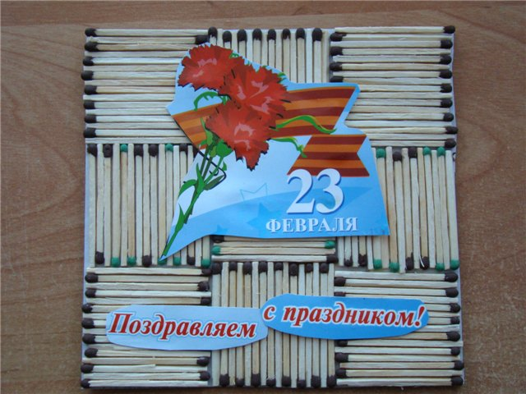
Кораблик для папы своими руками
ТЕБЕ ПОНАДОБЯТСЯ:
Пенопласт, 2 бутылочки от йогурта, цветная бумага, нитки, канцелярские кнопки, ленточки, лоскуты ткани, китайские палочки или карандаши.
Пароход - это судно, которое приводится в движение силой пара. 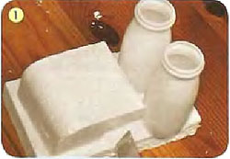
Из пенопласта вырежи 2 прямоугольника разного размера. Ширина большего из них должна быть чуть больше двух бутылочек из-под йогурта.
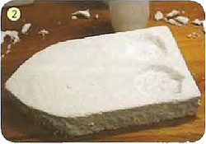
С одной стороны большого прямоугольника вырежи носовую часть, с другой - сделай 2 углубления для бутылочек, которые послужат трубами парохода.
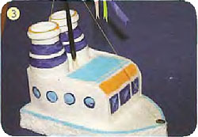
Приклей бутылочки-трубы. Оставшийся прямоугольник закругли с одной стороны и приклей рядом с трубами. Полоской бумаги оберни верхнюю часть судна и трубы и тоже приклей.
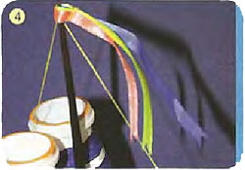
Посередине воткни китайскую палочку или карандаш - это будет флагшток. Натяни нитку, закрепив ее кнопками спереди и сзади корабля. Приклей или завяжи ленточки в виде флага.
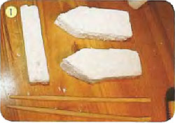
Из пенопласта вырежи 2 одинаковые детали корпуса. На них положи более тонкую полоску пенопласта и скрепи все вместе палочками - мачты готовы.
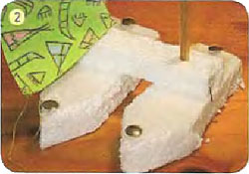
Спереди и сзади (на каждой детали корпуса) прикрепи кнопки. Из лоскутов ткани вырежи 4 треугольника-паруса: 2 больших и 2 маленьких.
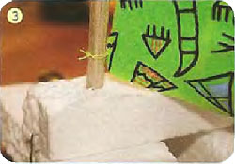
Натяни нитку через верхушку мачты и край парусов и закрепи концы на кнопках с обеих сторон. Укрась катамаран ленточками.
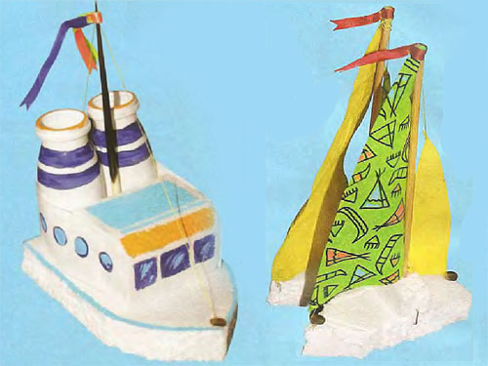

ТЕБЕ ПОНАДОБЯТСЯ:
Пробки разной формы, трубочка для сока, зубочистки, скотч, пенопласт, канцелярский нож и ножницы.
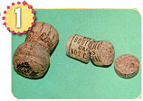
Подбери для работы пробки от бутылок разной формы.
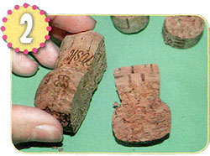
Отрежь 1/5 часть фигурной пробки по длине. Это будет корпус машинки. Обычную пробку разрежь на 4 части (колеса) и в каждой проколи шилом дырочку.
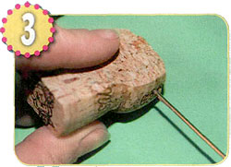
В корпусе сделай 2 сквозных отверстия и вставь в них зубочистки. На концы зубочисток надень колеса. Они должны сидеть плотно, а вот корпус - свободно.
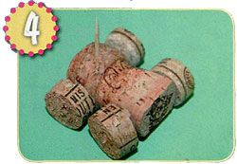
Для кабины отрежь верхушку другой пробки и прикрепи к корпусу зубочисткой.
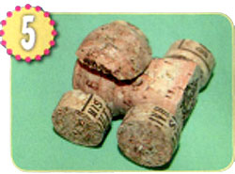
Вездеход готов. Чем легче поворачивается зубочистка в корпусе, тем быстрее ездит авто. Поэтому сделай нужные отверстия пошире.
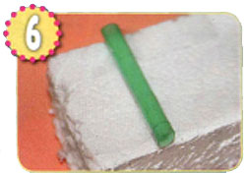
К прямоугольному кусочку пенопласта прилепи скотчем трубочку для сока такой же длины. Повтори это на другом конце.
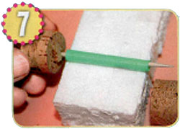
Вставь зубочистку в трубочку и с обеих сторон надень пробковые колеса.
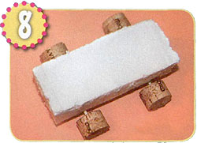
На такой платформе можно сделать любую кабину. Для гоночного авто отрежь половинку пробки.
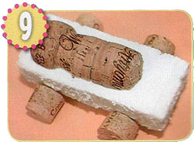
Клеем или зубочисткой закрепи кабину на платформе. Машина готова для плавания.
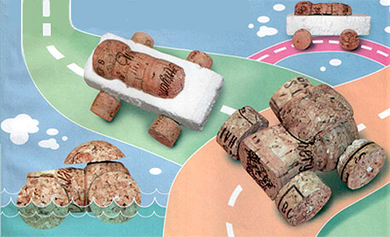
Портрет своими руками для папы
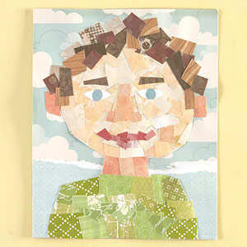
Подарите папе художественную фотографию, вместо обычной, в рамочке. Этот портрет легко сделает ребенок, Нарежьте на кусочки декоративную бумагу в цвета, которые соответствуют тону кожи, волос и глаз. Пусть ваш ребенок нарисует эскиз на плотной бумаге, а потом просто заполнит контур бумагой в виде мозаики.

для малышей
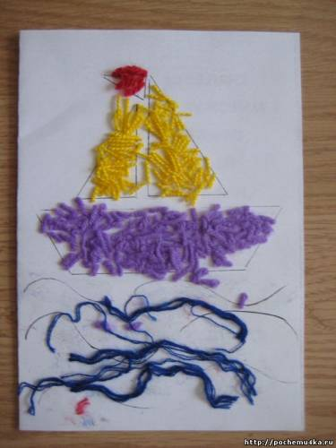

Рубашка
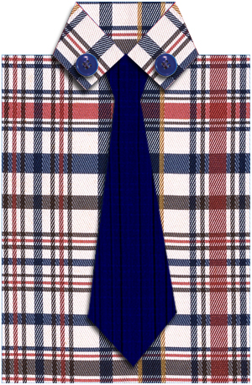
Материалы:
Картон с рисунком в клетку, картон для галстука, две пуговицы, клей
Способ изготовления открытки для папы:
Вырежьте прямоугольник из картона в клетку.
Сделайте надрезы по бокам, как показано на картинке слева, загните воротник.
Приклейте галстук и пуговицы.
Можно вместо клетчатого картона использовать обычный картон с наклеенной тканью. Ткань наклеивается при помощи клея ПВА, затем высушивается и кладется под пресс на 1-1,5 часа. После этого с этим материалом можно работать как с бумагой.
Если у вас односторонний картон, то просто сделайте открытку выше на размер воротника и верхнюю часть загните назад - получится двойной воротник.
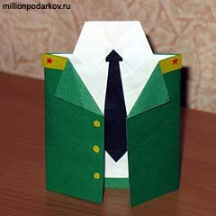
Такой оригинальной поделкой из бумаги «Мундир» будет приятно поздравить любого мужчину на 23 февраля, ведь мужчинам так идет форма
Что потребуется?
В данной работе мы будем использовать: зеленую, белую, черную и желтую бумагу, ножницы, клей ПВА, а также красный фломастер.
Делаем рубашку и галстук
Вырезаем из белой бумаги прямоугольник. делаем надрезы и заворачивая края как показано на фото. Из черной бумаги вырезаем галстук.
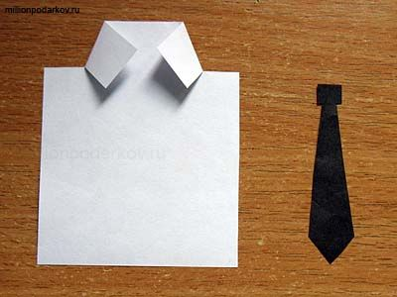
Соединяем детали
Рубашку и галстук склеиваем клеем ПВА.
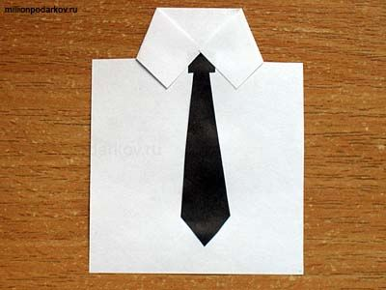
Делаем мундир
Прямоугольник зеленого цвета складываем в три раза и отгибаем края. Вырезаем и приклеиваем погоны, нарисовав на них звезды. Приклеиваем пуговицы.
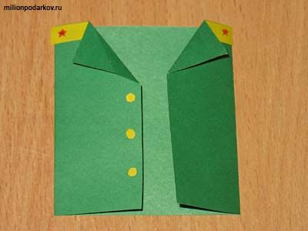
Соединяем детали
Рубашку приклеить к мундиру. Внутри открытки написать пожелание.
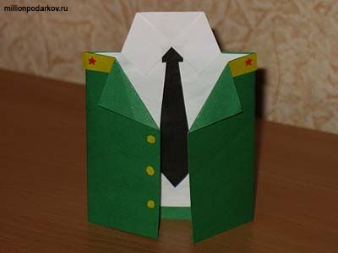
Ещё одна открытка
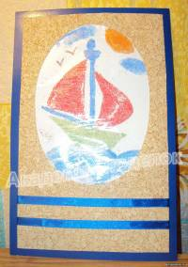
Что для поделки нужно: соль мелкого помола, гуашь, цветной картон, белый картон, тонкая кисточка, клей ПВА, клей "Момент" прозрачный, карандаш, линейка, ножницы, ленточки, кусок обоев.
Как сделать.
1. Готовим разноцветную соль.
Процесс легкий в исполнении. Вначале подготовьте гуашь. Возьмите баночки с подсохшей краской, налейте туда немного воды. Кисточкой пройдитесь как следует по стенкам банки, создайте воду насыщенного цвета.
Затем насыпьте соль по чашкам (чашки должны быть огнеупорные). В каждую чашку вливайте гуашь определенного цвета, размешивая при этом вилкой. Размешивать нужно хорошо, чтобы соль стала однородного цвета. затем поставьте емкости с солью в духовку на 1 час при температуре 100 градусов. В процессе сушки можно один два раза достать соль и размять вилкой комочки. После того как соль высохнет и остынет, разомните все комочки вилкой, просейте соль через мелкое сито. Можно еще высыпать на газету и покатать по соли скалкой. Соль должна получится однородной и по цвету и по консистенции.
2. Рисуем картину.
На белом картоне нарисуйте карандашом рисунок, в нашем случае это кораблик. Возьмите тонкую кисточку и клеем ПВА "закрашивайте" рисунок. Делайте постепенно, сразу используя только один цвет. Намазанный участок посыпьте солью нужного цвета. Подождите секунд 10-20, лишнюю соль стряхните. Так же поступайте и с остальными участками рисунка.
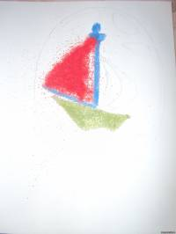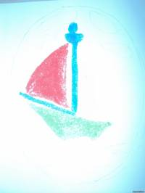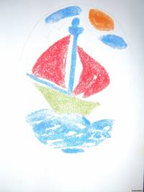
3. Собираем открытку.
Для открытки нам понадобится цветной картон, кусок обоев, ленточки и клей.
Из обоев вырежьте прямоугольник по размеру листа с рисунком. Вырежьте овал.
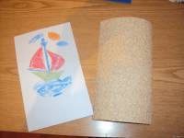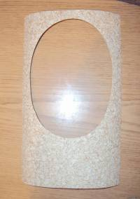
От странички фотоальбома отрежьте прозрачную пленку. Приклейте ее поверх рисунка
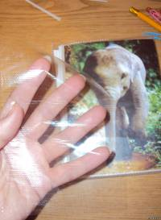
Сверху рисунка с пленкой приклейте заготовку из обоев. Внизу полученной заготовки, под овалом, приклейте две узкие ленточки, концы загните на обратную сторону прямоугольника. 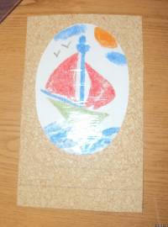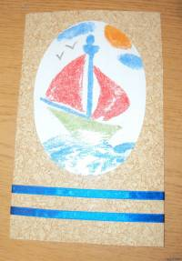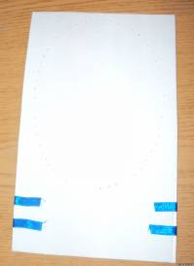
Из синего картона вырежьте подложку и приклейте к ней рисунок. Получилась оригинальная открытка, осталось только решить, кому ее подарить!
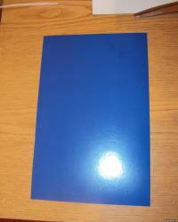

Кружка с росписью в подарок для папы
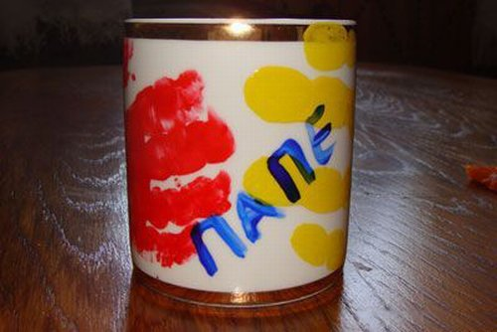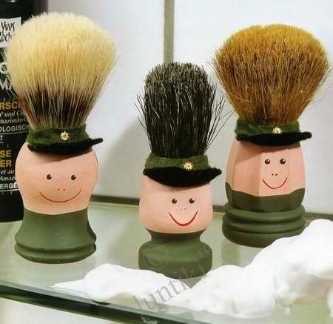
Попробуем сделать мыло своими руками. Такой оригинальный подарок уж точно удивит любого мужчину. Сразу оговоримся, что мыло мы будем делать непростое, в качестве основы для создания фигурок нам понадобятся формочки. Основные компоненты, использованные для создания мыла:
- 200 грамм белой мыльной основы,
- краситель для мыла зеленого и желтого цветов (вы можете использовать какие угодно цвета, не обязательно в точности следовать инструкции),
- эфирное масло чайного дерева,
- масло виноградной косточки,
- прямоугольна формочка для создания бруска мыла,
- формочка отдельная в виде звездочки,
- спирт.
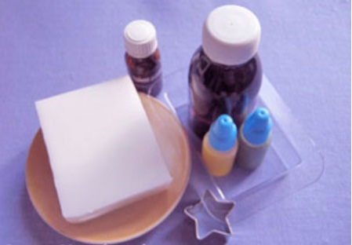
Для начала нарежьте грамм 120-130 мыльной основы и плавьте ее в микроволновой печке до тех пор, пока основа не прекратится по консистенции близкой к жидкой. Возьмите масло виноградной косточки и влейте половину чайной ложки.
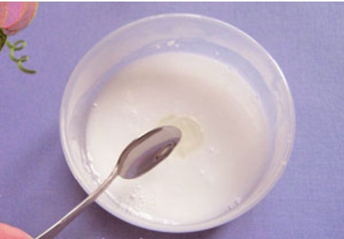
Теперь добавьте 5-6 капель чайного масла:
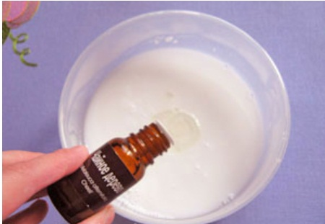
Далее необходимо окрасить массу в зеленый цвет. Для этого берем зеленый краситель и капаем порядка 5-6 капель:
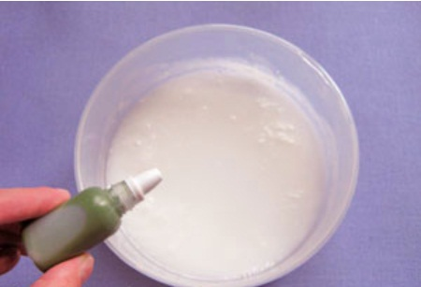
Тщательно перемешайте все использованные ранее ингредиенты до того, пока масса не окрасится в ровный зеленый цвет. Вылейте жидкость в формочку, которая и придаст вашему мылу конечные очертания.
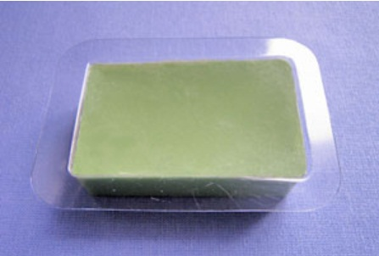
После того, как мыло застыло, достаньте его из формочки и аккуратно ножом отрежьте нужную часть. Ни в коем случае не выбрасывайте остатки
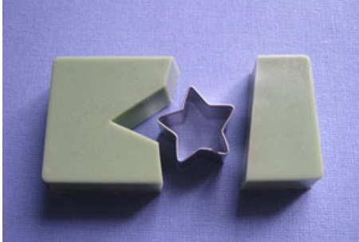
Учитывая то, что мыло будет состоять как бы из двух частей, для более лучшего скрепления частей, нужно поскрести внутреннюю часть мыла чем-нибудь острым. И сбрызните спиртом.
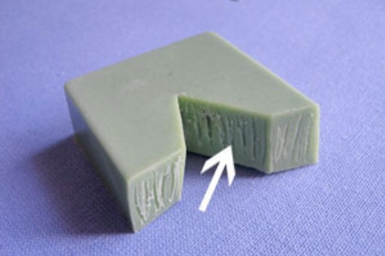
--
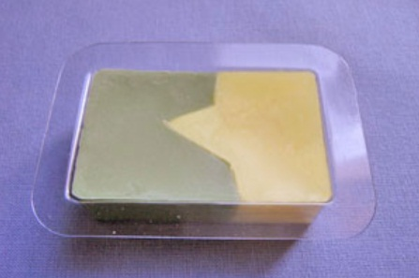
Как только мыло снова застынет, достаньте его и отрежьте ножом лишнее.
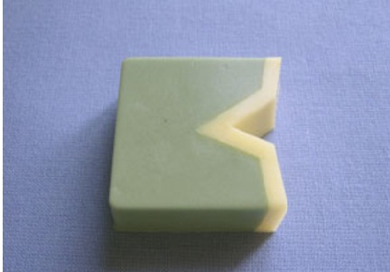
Используя формочку в виде звезды, вырежьте звездочку из остатков желтой основы
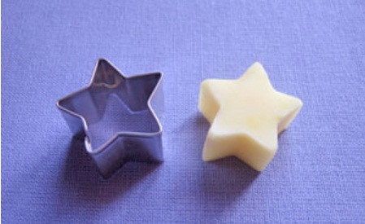
Поскребите зубочисткой внутреннюю часть желтой поверхности мыла. Положите обе части в формочку и основательно сбрызнете их спиртом
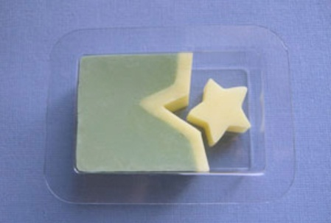
Если вы помните, когда мы делали зеленую основу и разрезали ее, у нас остались остатки. Теперь их необходимо расплавить и аккуратно залить в формочку поверх звезды. Получается, что звездочка находится в центре желтой массы. Для того, что она не всплывала, придерживайте ее пальцем и придавливайте ко дну. Оставьте мыло сохнуть на пару-тройку часов, затем, доставайте из формы. Вот и все – наше мыло готово. Осталось оформить его в подарочную упаковку и презентовать мужчине!
Совет: Если вы заметили, что на поверхности мыла остались отпечатки подушечек пальцев, возьмите готовое мыло и подержите его пару секунд над носиком кипящего чайника. Это придаст кусочку мыла ровный блеск.
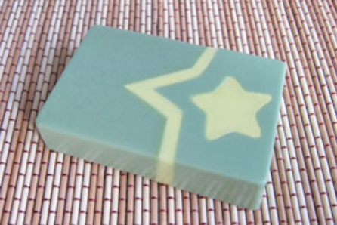

Думаю это тоже можно отнести к этой теме, футболка в подарок папе, расписанная акриловыми красками
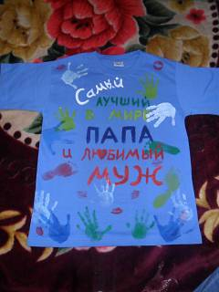

Ещё можно с ребенком сделать папе и дедушкам такой самолетик
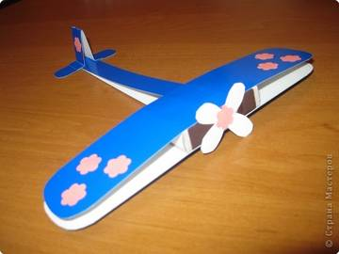
А еще можно сделать такие открытки
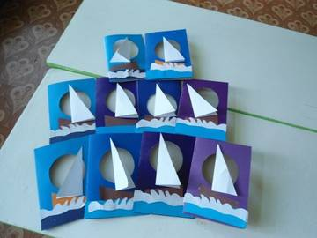
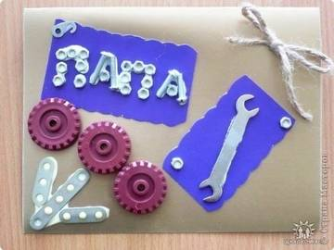
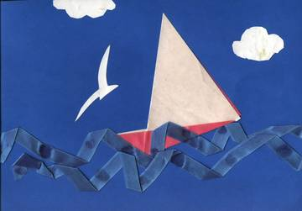
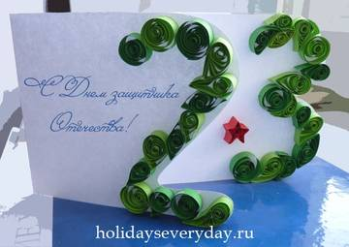

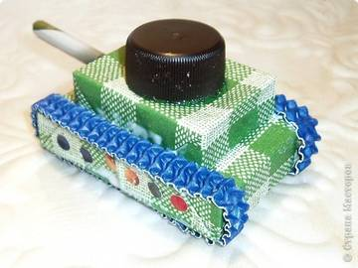
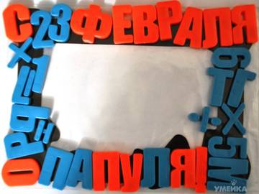
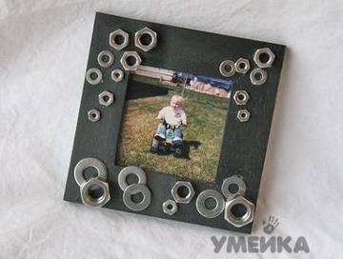

Еще несколько идей для подарка папе
Фоторамка автомобиль с папой
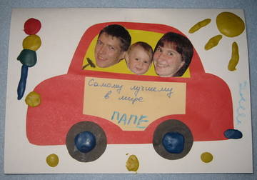
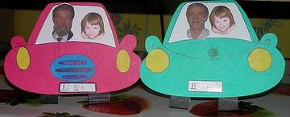
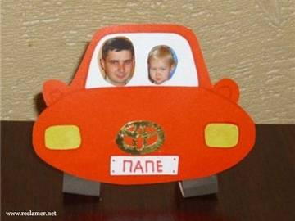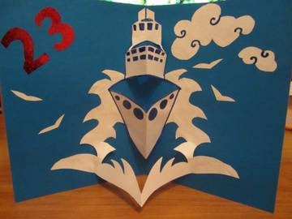
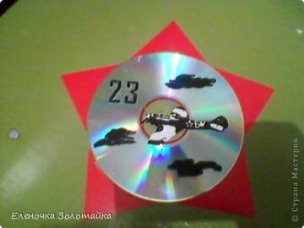

Это конечно больше юмористические, но всё же…
Букеты из носков для папы или дедушки
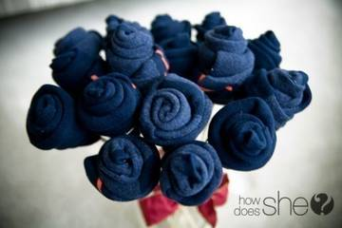
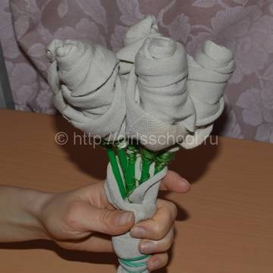
Танки из носков для настоящих мужчин
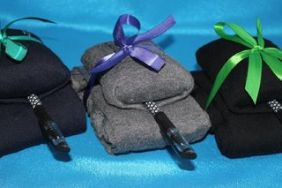
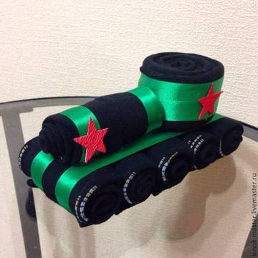
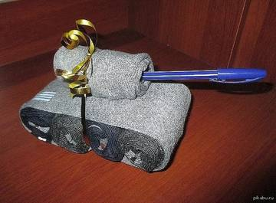
Торт из носков . очень аппетитно ))))))


